1 қадам. Сынақ тестін сатып алу үшін Интернет-шолғыштың мекен-жай жолына келесі http://cabinet.testcenter.kz сайт мекенжайын теру керек.
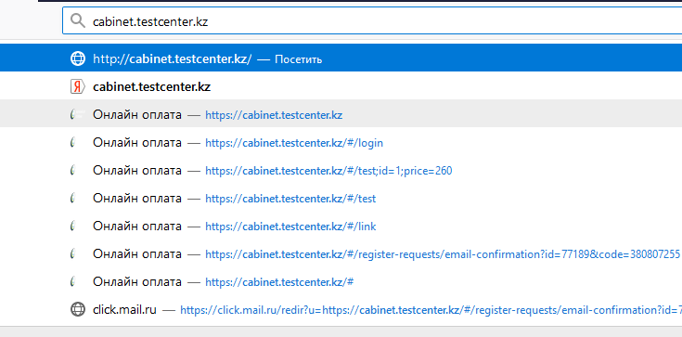

2 қадам. Тіркелуі қажет.
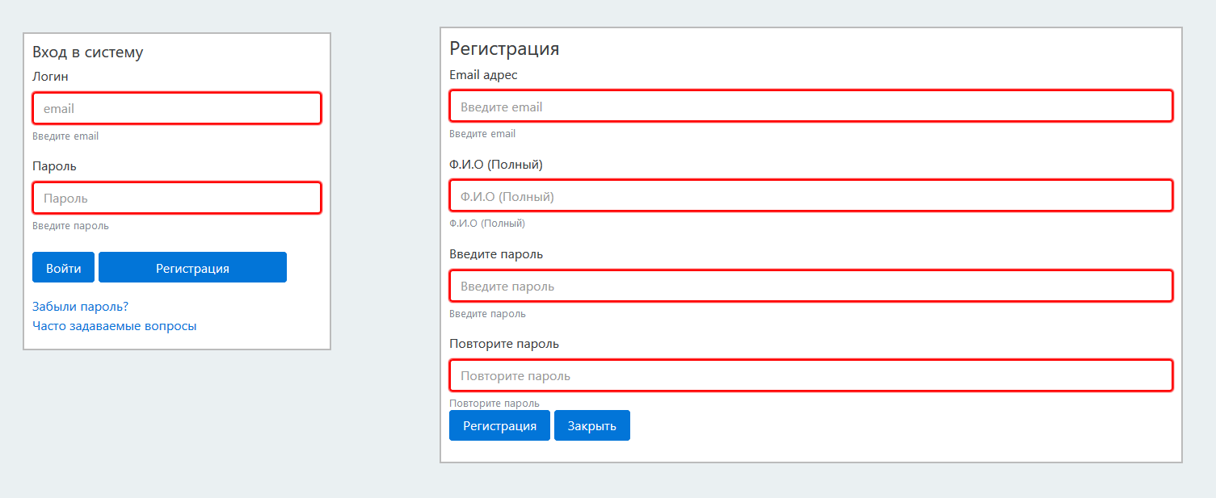
3 қадам. Электрондық пошта мекенжайын растаңыз 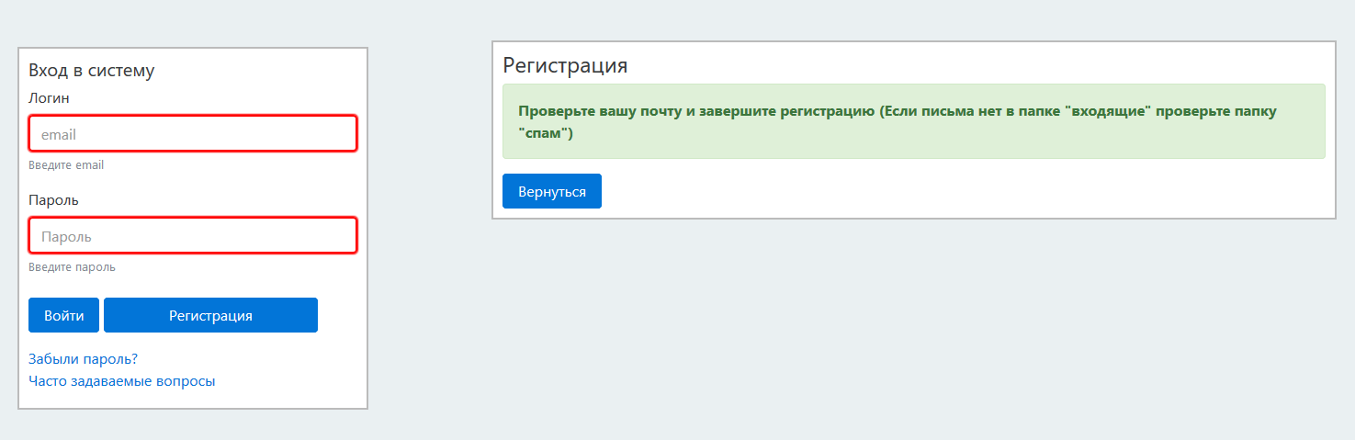

4 қадам. Электрондық поштаны растағаннан кейін сіз өзіңіздің жеке кабинетіңізге кіруіңіз керек 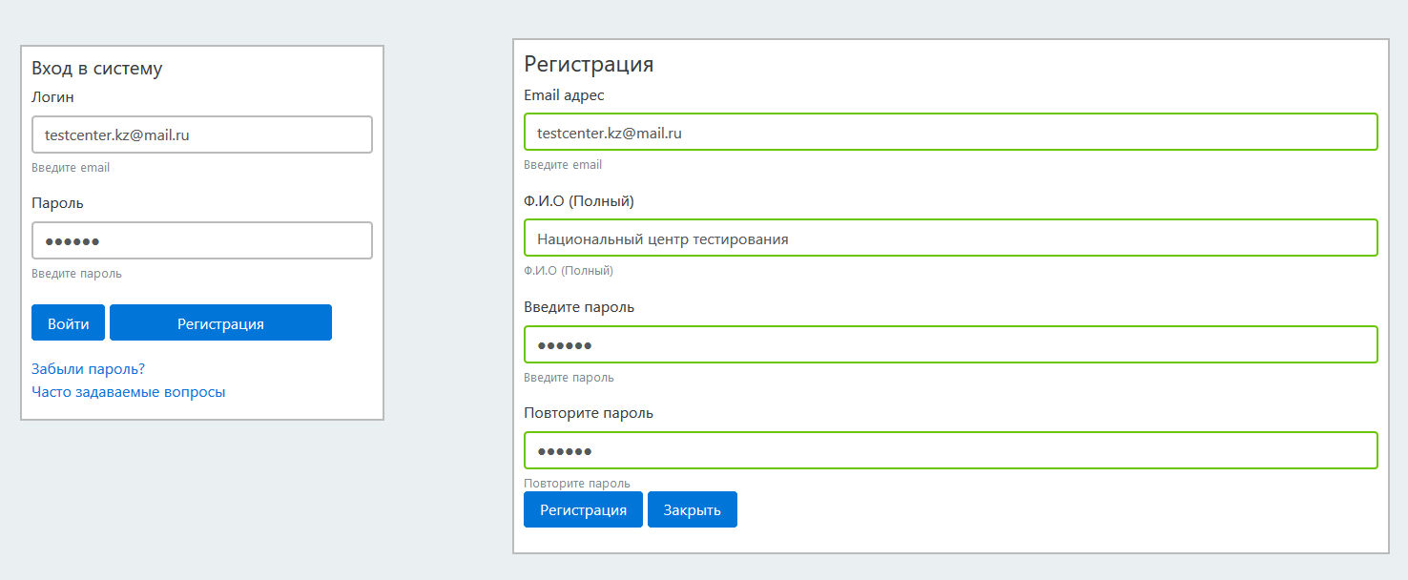
5 қадам. Сізге қажет тест түрін таңдаңыз және «Сатып алу» түймесін басу арқылы тапсырыс беріңіз 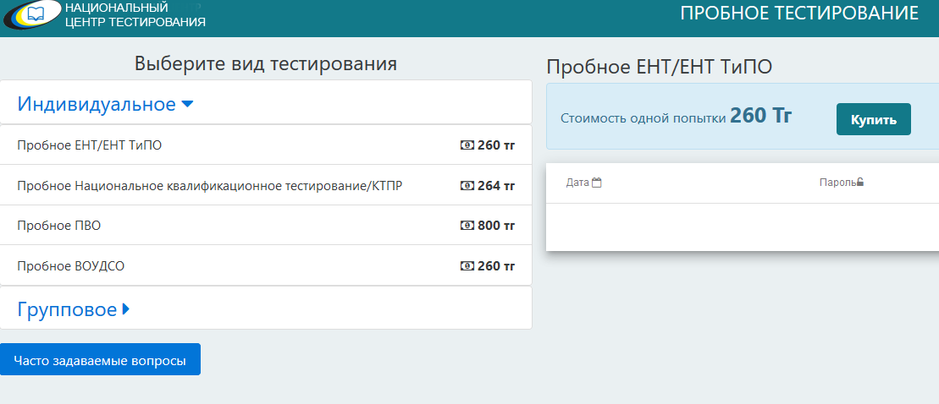

6 қадам. Сіз әрекеттің санын және төлем жүргізу тәсілін таңдауыңыз керек (қабылдау үшін«Kaspi Bank» таңдалған )
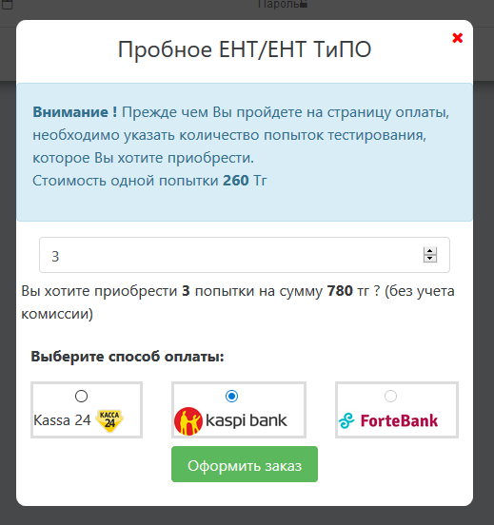
7 қадам. Тапсырыс нөмірі бар бет ашылады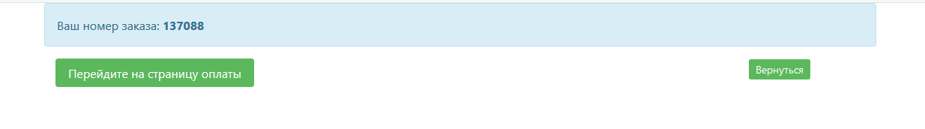
8 қадам. http://kaspi.kz сайтында немесе Kaspi мобильді қосымшасында «Төлемдер» бөлімінде «Білім беру» бөлімін таңдау керек әрі қарай «Ұлттық тестілеу орталығын» таңдау қажет.
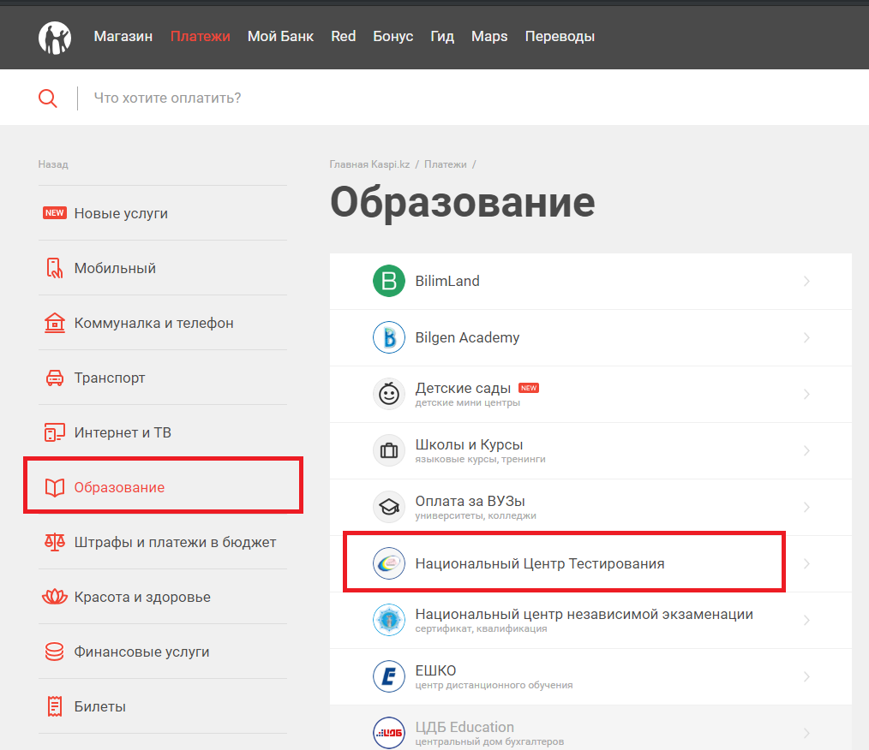

9 қадам. Тапсырыстың нөмірін еңгізу қажет.
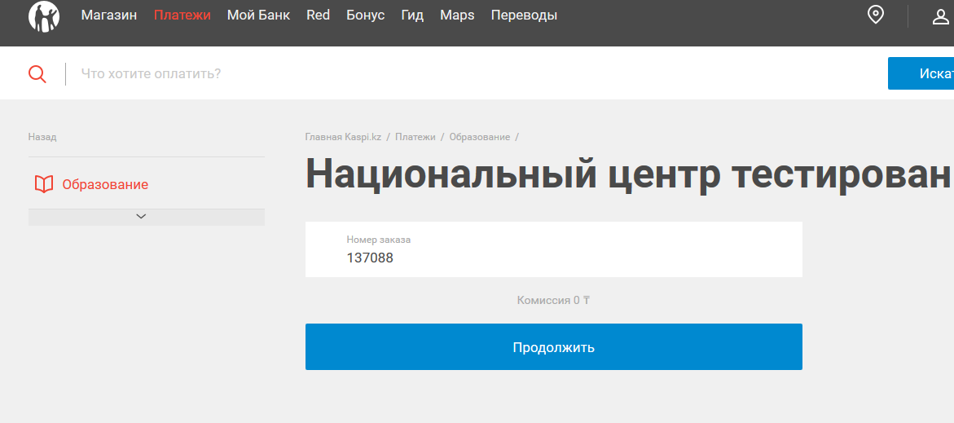

10 қадам. Төлемді растау керек 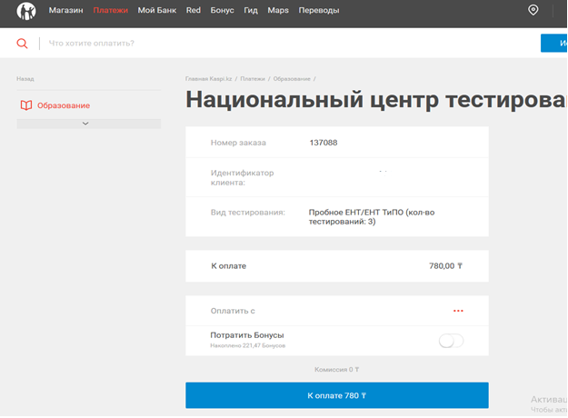
Сатып алынған әрекеттер сіздің http://cabinet.testcenter.kz жеке кабинетіңізде көрсетіледі
